Правила безопасного поведения в городе
для детей и родителей
(по материалам поисково-спасательного отряда
«Лиза Алерт»)

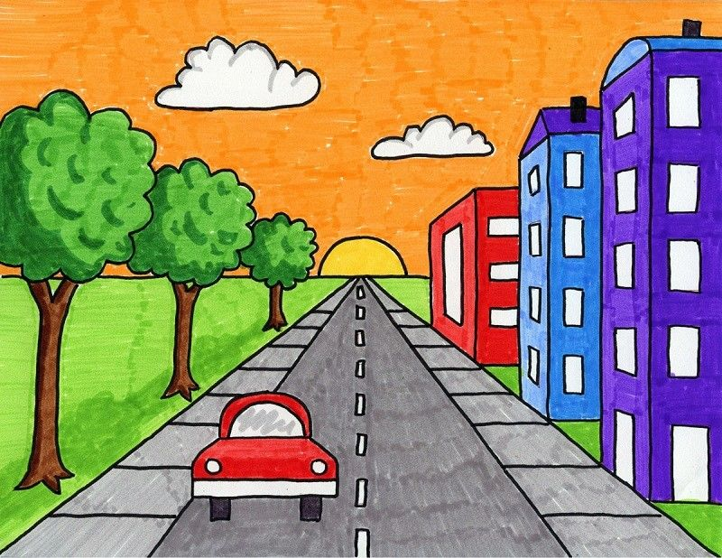
Обучение правилам безопасного поведения важно начинать с раннего возраста. Зная основные правила ребенок заранее готовится к самостоятельной жизни. Память ребенка – уникальна: то, что случилось год назад, кажется ему очень давним событием. Поэтому правила безопасного поведения необходимо регулярно повторять и приводить ребенку практические примеры. Особенно важно помнить о безопасности, отправляясь с ребенком с многолюдное место. Не забывайте, что отправляясь туда, где много людей, одевайте детей ярко и сфотографируйте их перед выходом. Если вы потеряете друг друга из виду, вам будет проще объяснить окружающим, кого вы ищете и как были одеты дети в момент, когда вы их потеряли из виду. Отлично, если у ребенкаесть термонаклейки с номерами телефонов родителей. Можно написать записку с вашими контактными данными и положить в карман малыша. Выучите наизусть номер вашего телефона с ребенком. Если у ребенка есть мобильный телефон, проследите, чтобы он был полностью заряжен и лежал у ребенка в надежном месте!

Горячая линия поисково-спасательного отряда «Лиза Алерт»
8-800-700-54-52
По материалам интернет источников
Социальный педагог МДОУ «Детский сад № 75»
Колчина О.В.
Сентябрь. 2022

